KL14/6-230

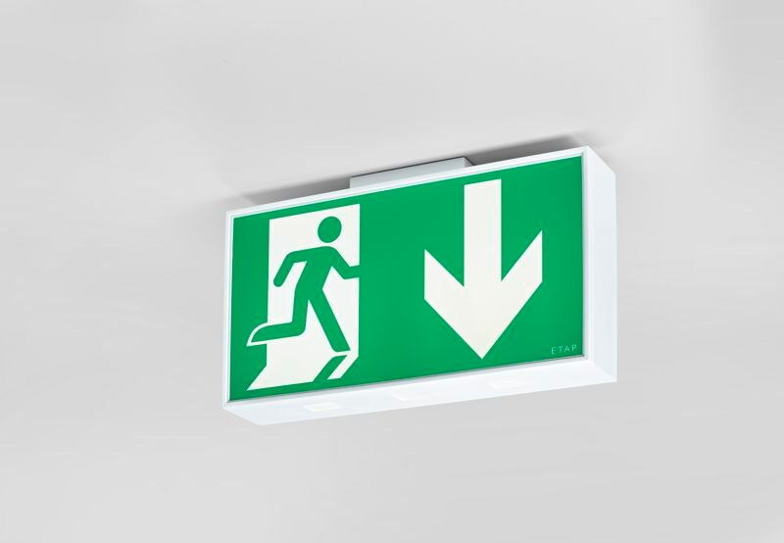
Stor nödbelysning för enkelsidig och dubbelsidig hänvisning. Autonom armatur (innehåller batteri). Dimensioner: 420 mm x 82 mm x 220 mm. Armaturhus i vit polykarbonat för tak-, vägg- eller flaggmontage. Kopplingsplint för överkoppling. Lumen nödläge: 110 lm. Energiförbrukning: 7.2 W. Spänning: 220-240V. Piktogrammets läsavstånd är 40 m. För central reservkraft 230V AC/DC. Permanentdrift. Isoleringsklass: class II. Fotobiologisk säkerhet EN 62471: RISK GROUP 1 UNLIMITED. Slagtålig polykarbonat armaturhus, RAL9003 - vit. IP-klassning: IP54. IK-klassning: IK04. Glödtrådstest: 850°C. 5 års garanti på armatur, ljuskälla, drivenhet och batteri. Certifieringar: CE, ENEC. Armaturen har utvecklats och framställts enligt standard EN 60598-1 i ett företag som är ISO 9001 och ISO 14001-certifierat.

